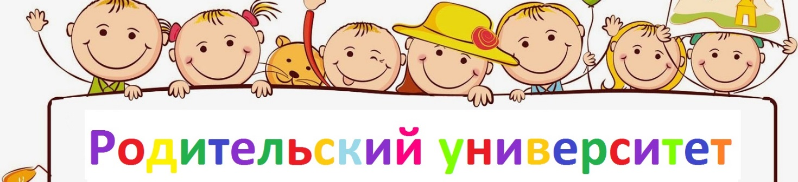
Рекомендации родителям по формированию у ребенка навыков самоконтроля, умения работать самостоятельно,
воспитания интереса к знаниям.

Оценка – словесное выражение.
Отметка – цифровое выражение.

Памятка 1
Как относиться к отметкам ребенка
- Не ругайте своего ребенка за плохую отметку. Ему очень хочется быть в ваших глазах хорошим. Если быть хорошим не получается, ребенок начинает врать и изворачиваться, чтобы быть в ваших глазах хорошим.
- Не учите своего ребенка ловчить унижаться и приспосабливаться ради хорошего результата в виде хорошей отметки.
- Никогда не выражайте сомнений по поводу объективности выставленной вашему ребенку оценки вслух.
- Не обвиняйте без причинно других взрослых и детей в проблемах ваших детей.
Памятка 2
Как приучить ребенка к самостоятельности в приготовлении уроков
- Начните с предмета, который легче дается ребенку, и не отвечайте ни на один вопрос, обращенный к вам, пока задание не доделано до конца, посмотрите есть ли оплошность, предложите поискать их самому.
- Старайтесь избегать слова «ошибка». Не высмеивайте ошибок своих детей.
- Таблицу умножения повесьте над кроватью и учите по ней умножать и делить сразу. Радуйтесь тому, что получается.
- Умножение на «пять» учите по часам, по движению стрелки – и время научите узнавать, и таблицу усвоите.
- О чтении. Один раз ребенок читает сам. Если не точно пересказывает какое-то место, пусть читает еще. Так уходим от бессмысленных повторов.
- Обязательное чтение на ночь с ребенком книжки вслух, по очереди. Рассматривайте иллюстрации. Если есть отрывки, которые можно читать по ролям, используйте эту возможность. А просто так по нескольку раз не перечитывайте. Это скучно.
- По языку обращайте внимание на выполнение упражнения полностью (ведь заданий может быть несколько). При трудностях выполните вслух все упражнение, но не пишите в учебнике, ни букв, ни слов. При его письменном выполнении ребенок еще раз все вспоминает. Уйдите из комнаты, пока он выполняет задание, не стойте за спиной. Не сердитесь на своего ребенка и не злите его.
Рекомендации:
- Родителям совместно со своим ребенком необходимо выработать
наиболее рациональный режим для ученика и всячески содействовать его выполнению;
2.Поддерживать у детей интерес к учебному труду, способствовать развитию их познавательной активности;
3.Учить детей выполнять домашние задания самостоятельно, оставляя за собой руководство и помощь в необходимых пределах.
Памятки для учащихся
Памятка «Как готовить домашнее задание по русскому языку»
1. Работу начинай с работы над ошибками. Повтори правила, которые забыл.
2. Выучи или повтори заданное правило. Придумай свои примеры на это правило.
3. Прочитай задание упражнения.
4. Прочитай все упражнение. Устно выполни задания к нему.
5. Выполни упражнение письменно.
6. Проверь работу.
Памятка «Если к завтрашнему дню нужно выучить стихотворение»
1. Приготовление уроков начинай с работы над стихотворением.
2. Прочитай стихотворение вслух. Объясни трудные слова.
3. Прочитай стихотворение выразительно. Постарайся прочувствовать настроение, ритм стихотворения.
4. Прочитай стихотворение ещё 2-3 раза. Постарайся его запомнить.
5. Через несколько минут повтори стихотворение вслух по памяти, при необходимости заглядывая в текст.
6. После окончания домашней работы ещё 2-3 раза повтори стихотворение, не заглядывая в текст.
7. Перед сном ещё раз повтори стихотворение.
8. Утром следующего дня ещё раз прочитай стихотворение, а потом расскажи его наизусть.
Памятка «Если на выучивание стихотворения дано 2 дня»
Первый день. Прочитай стихотворение про себя. Выясни непонятные слова и обороты. Ещё несколько раз прочитай стихотворение про себя. Прочитай стихотворение вслух. Постарайся понять его настроение, интонацию, ритм.
Второй день. Прочитай стихотворение про себя. Почитай стихотворение громко и выразительно. Расскажи его по памяти. Перед сном расскажи ещё раз. Утром следующего дня повтори стихотворение сначала по учебнику, а потом расскажи наизусть.
Памятка «Если стихотворение большое или трудно запоминается»
1. Раздели стихотворение на четверостишия или смысловые отрывки.
2. Выучи первый отрывок.
3. Выучи второй отрывок.
4. Повтори первый и второй отрывки вместе.
5. Выучи третий отрывок.
6. Расскажи наизусть все стихотворение.
7. Повтори стихотворение ещё раз перед сном.
8. Утром следующего дня прочитай стихотворение по учебнику, а потом расскажи его наизусть.
Памятка «Как решать задачу»
1. Прочитай задачу и представь себе то, о чем говорится в задаче.
2. Запиши задачу кратко или выполни чертеж.
3. Поясни, что показывает каждое число, повтори вопрос задачи.
4. Подумай, можно ли сразу ответить на вопрос задачи. Если нет, то почему. Что нужно узнать сначала, что потом.
5. Составь план решения.
6. Выполни решение.
7. Проверь решение и ответ на вопрос задачи.
Памятка «Как нужно готовить задание по природоведению»
1. Вспомни, не открывая учебник, о чем узнал на прошлом уроке:
- О чем рассказывал учитель;
- Какие ставили опыты;
- Какие рассматривали таблицы, картины, карты.
2. Прочитай в учебнике вопросы к уроку, ответь на них.
3. Прочитай текст учебника.
4. Подготовься отвечать по теме урока:
- продумай план ответа;
- расскажи заданное по этому плану;
- старайся не просто рассказать, но и доказать свои знания примерами из наблюдений, опытов, из своей жизни, из просмотренных передач, прочитанных книг;
- сделай выводы;
- открой учебник, с помощью рисунков, текста и выводов учебника проверь, как ты усвоил материал.
5. Выполни задания учебника.

